**Майстер – клас**

**«ЛЕГО технологія як засіб розвитку компетентностей молодшого школяра»**

*Вид майстер – класу:* інтегрований (практичний)

**І етап (теоретичний)**

* *Мета:* підвищити рівень практичної підготовки учасників майстер – класу;
* розширити і уточнити знання про LEGO технології;
* продемонструвати творчі способи розв’язання педагогічної проблеми;
* спільно відпрацювати методичні підходи і прийоми роботи з LEGO;
* створити сприятливі умови для пошуку учасниками майстер – класу власних оригінальних підходів та використання досвіду в особистій практиці.

*Обладнання:* набори LEGO, конверти із завданнями «Українська мова», «Математика».

*Форма проведення:* презентація, робота в групах.

1. **Виділення проблеми**

*Шість цеглинок – це практичний інструмент та дієвий засіб, який дає змогу реалізувати ігрові та діяльнісні методи навчання у початковій школі, розвинути ключові та предметні компетентності.*

Орієнтовні питання для попереднього обговорення:

* Що вам відомо про вищезазначену технологію?
* Чи застосовуєте ви її на практиці?
* Як саме?
* Які предметні та ключові компетентності, на Вашу думку, ми можемо розвивати, працюючи з цеглинками LEGO?

(Заповнення таблиці)

| Українська мова | Математика |
| --- | --- |
|  |  |
|  |  |
|  |  |

1. **Панель**

Актуалізація знань у проблемній площині, коротка характеристика основних ідей, методів технології. *

(*див. презентація № 1)

**ІІ етап (практичний)**

1. Об’єднання в групи, робота з LEGO (соціоконструкція)

***Українська мова (конверт № 1)***

Завдання 1. Робота з реченням.

а) Відгадати ребус. (войнрЧеи)

Вибрати цеглинку даного кольору. Прослухати речення і за допомогою цеглинок скласти модель цього речення, при цьому, щоб червона цеглинка відповідала своєму місцю.

*На зеленому листку сиділо червоне сонечко.*

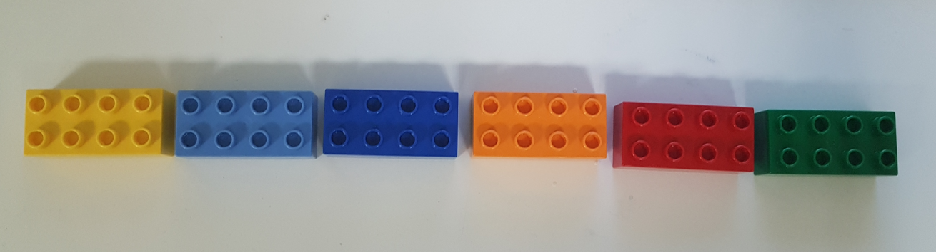

б) Придумати речення, яке складається з 4 (5, 6) слів, де б червона цеглинка займала 2 (3, 4, 5) місця. За допомогою цеглинок скласти модель цього речення.

Завдання 2. Робота зі словом.

Скласти звукову модель слова, де голосний звук – вертикальна цеглинка, приголосний горизонтальна, а цеглинка зеленого кольору – приголосний м’який.

*Слон, кіт, яма тощо.*

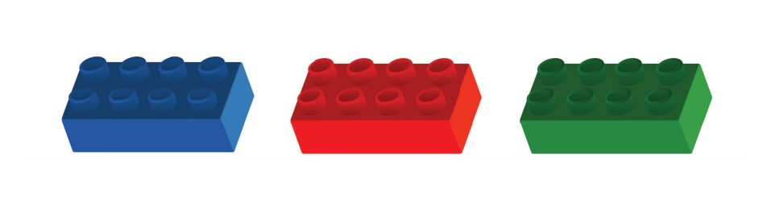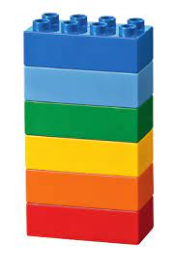

Завдання 3. Робота з прислів’ям.

(На кольорових аркушах, що відповідають кольорам цеглинок, написані слова)

Скласти із слів прислів’я і побудувати вежу з цеглинок, де нижня – перше слово прислів’я.

*Та земля мила, де мати народила.*

*За своїм краєм і серце болить.*

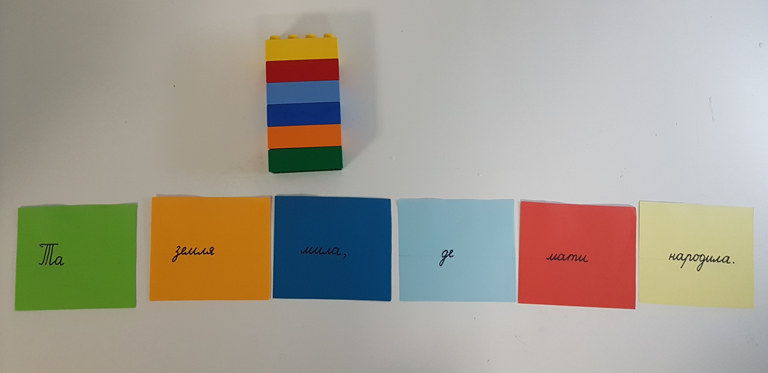

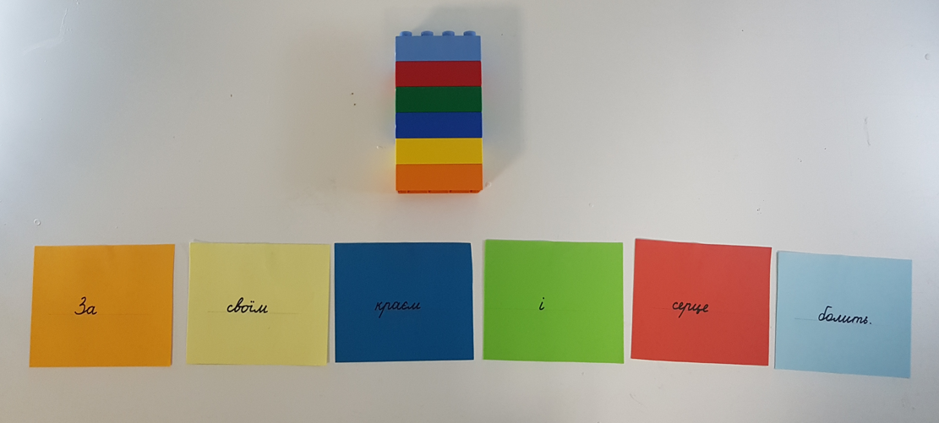

Завдання 4. Розвиток зв’язного мовлення.

Вчитель розповідає історію, складаючи вежу з певних кольорів за асоціаціями. Потім діти мають повторити історію, склавши таку ж вежу.

Можна запропонувати таке завдання зробити по групам і продемонструвати одна одній команді.

***Математика (конверт № 2)***

Завдання 1. Робота з простими задачами.

Прочитати задачу у віршованій формі і підняти цеглинку того кольору, на якій зображена правильна відповідь.

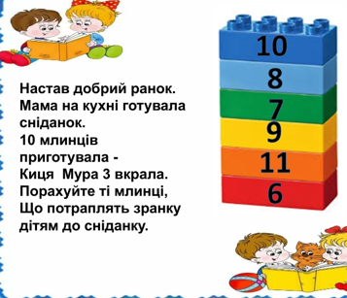  
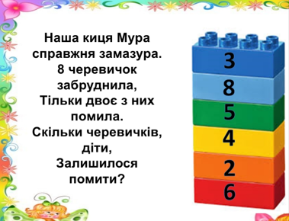

Завдання 2. Робота з виразами.

Розв’язати вирази, вибрати і покласти цеглинку такого кольору, що відповідає рівності.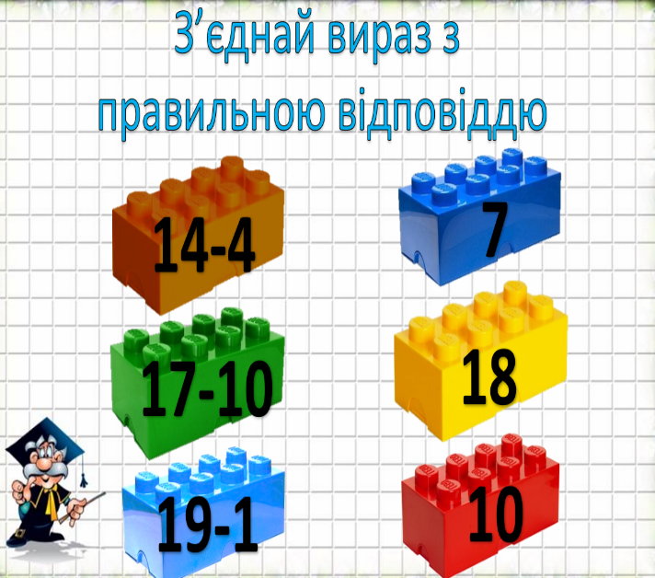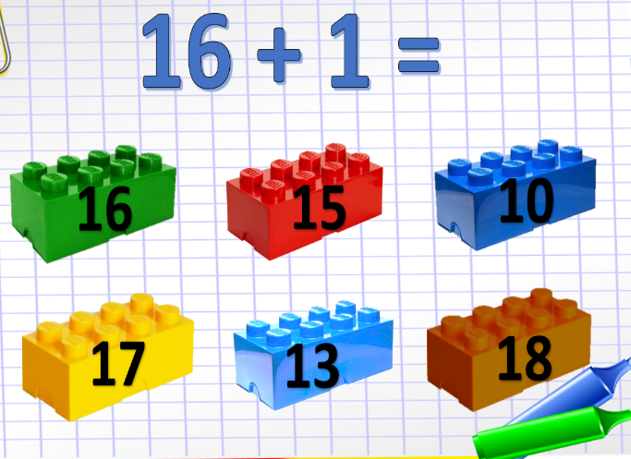

Завдання 3. Робота з картками.

(На картках вирази з відповідними кольорами поруч. У кожної групи свої).

Розв’язати вирази, звірити з групою, побудувати вежу за відповідями, розставляючи цеглинки від найбільшого (найменшого) до найменшого (найбільшого).

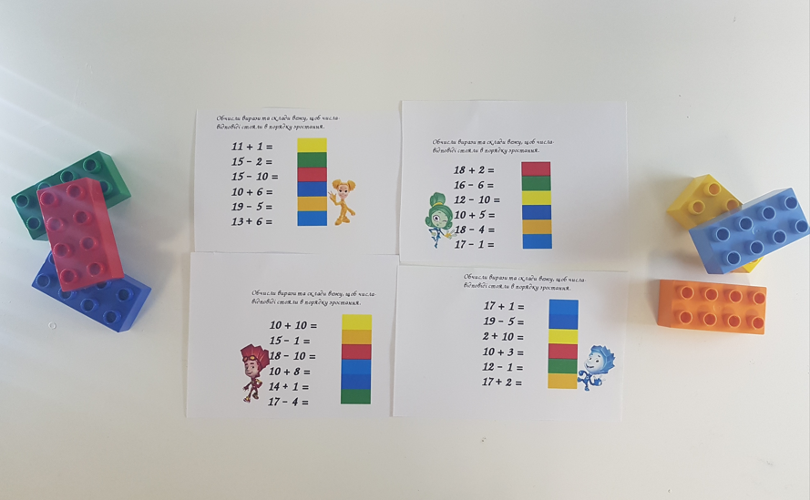

Завдання 4. Усний рахунок.

Побудувати вежу, закриваючи рівно стільки точок, якою буде відповідь у виразі. Ставити цеглинки можна тільки одну на одну. Виграють ті, у кого вежа не розвалиться.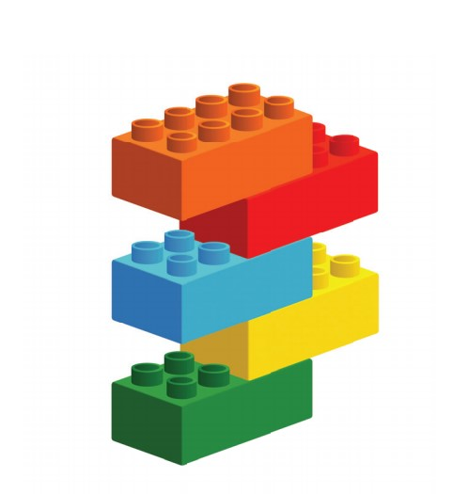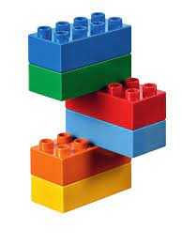

Завдання 5. Парні (непарні) числа.

Групи отримують кубики з числами. По черзі кидають кубик. Якщо число парне – додають до вежі цеглинку, якщо непарне – забирають.

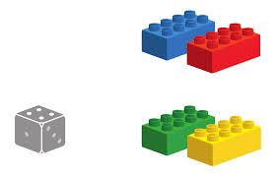

***Я досліджую світ (конверт № 3)***

Завдання 6. Що піде з хмаринки?

На дошці хмаринки з показниками температурного режиму. Якщо температура нижча 0 – підняти синю цеглинку, якщо вища – червону, а якщо 0 – зелену.

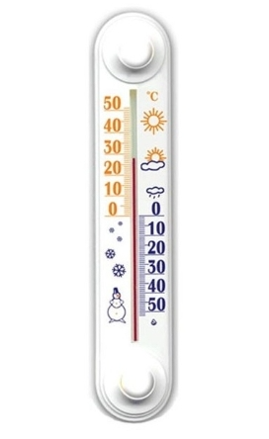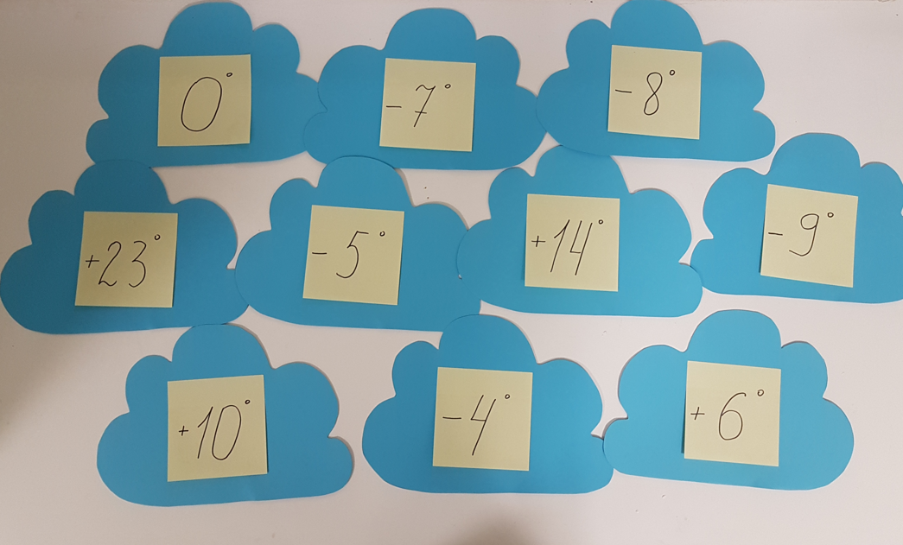

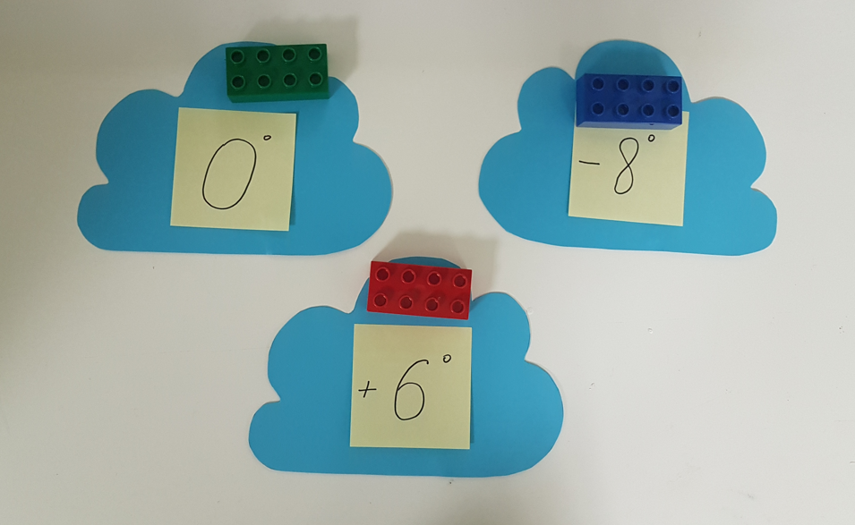

**ІІІ етап (підведення підсумків, рефлексія)**

Колективне обговорення запропонованих завдань, обговорення результатів роботи, враження від роботи, пропозиції.

Які очікувані ключові та предметні компетенції з таблиці, що заповнювали на початку, співпали з запропонованими?

Компаративний аналіз таблиць (очікувані та запропоновані результати).

| Українська мова | Математика |
| --- | --- |
| Розвиток мовленнєво - творчих здібностей | Розвиток уваги, пам’яті, логіки, мислення |
| Розвиток особистості учнів, засобів різних видів мовленнєвої діяльності | Забезпечення інтелектуального розвитку учнів |
| Формування комунікативної, читацької компетентності | Здатність чітко висловлювати свої судження |